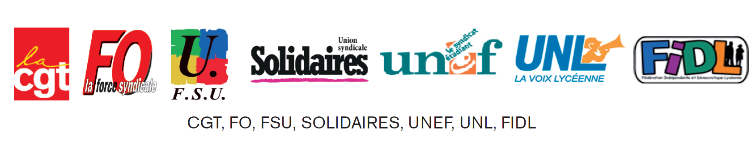
Déclaration commune CGT, FO, FSU, Solidaires, UNEF, UNL, FIDL
Un mauvais projet de loi devient une mauvaise loi !

La loi Travail n'est pas bonne pour les salarié-e-s et les jeunes. Elle ne le sera pas non plus pour l'économie du pays. Alors que le chômage et la précarité augmentent, en affaiblissant les conventions collectives au profit des accords d'entreprise, cette loi accroît la concurrence entre les entreprises poussant à l'alignement sur le « moins offrant » pour les salariés. Cette logique de dumping social va engendrer davantage de flexibilité et de précarité et remettre en cause nombre d'acquis sociaux.

Cette loi contrevient aux conventions 87, 98 et 158 de l’Organisation Internationale du Travail relatives à la négociation collective, aux libertés syndicales et aux licenciements.

Les organisations syndicales étudient tous les recours et moyens juridiques possibles pour s’opposer à la mise en œuvre de la loi Travail.

L'emploi, les salaires et les conditions de travail restent des préoccupations majeures pour les citoyen-ne-s.
Le chômage et la précarité sont des fléaux pour notre pays. Les créations d'emplois, dans le privé comme dans le public, sont pourtant nécessaires pour répondre aux besoins de toute la société. La stabilité et la qualité des emplois sont non seulement gage de progrès social et de qualité de vie pour les salarié-e-s et les jeunes, mais sont aussi un facteur essentiel de création d'emplois. La loi Travail tourne le dos à cet enjeu ! Tous les pays qui ont fait l’expérience d’une telle réforme du droit du travail (Italie, Espagne, Portugal, Grèce, Allemagne) en mesurent aujourd'hui les conséquences néfastes.

Affaiblir le code du travail, c'est affaiblir les droits de tous les salarié-e-s !

Il est clair qu'à terme la fonction publique sera aussi concernée car nombre de règles statutaires relève de la transposition de dispositions du code du travail (dialogue social, respect de la hiérarchie des normes et des droits collectifs, temps de travail, etc.). La Poste n’a pas attendu les décrets, elle propose de passer de 35h à 39h voir 44h sans compensation c’est le cas également de BOUYGUES TELECOM qui passe de 35h à 39h.

C'est pourquoi nos organisations continueront à mener tous les débats nécessaires avec les salarié-e-s et les jeunes pour, à l'inverse de cette loi, promouvoir d'autres propositions, obtenir son abrogation et gagner de nouveaux droits pour toutes et tous.

Pendant l'été, de nombreuses initiatives locales se sont développées et la carte postale au Président de la République a été largement utilisée. Comme nous l'avons écrit au Président de la République, «on se retrouve à la rentrée...», notamment sur les meetings et débats unitaires déjà programmés.

Les organisations dénoncent les faits de répression dont sont aujourd'hui victimes des militant-e-s syndicaux-ales, des jeunes, des salarié-e-s et des agents publics et soutiennent tous les acteurs sociaux victimes de la répression et appellent le 15 septembre à 14 h devant le tribunal en soutien à un jeune qui passe en correctionnel pour sa lutte contre la loi travail.

Les organisations syndicales de salarié-e-s et de jeunesse CGT, FO, FSU, Solidaires, UNEF, UNL, FIDL appellent les salarié-e-s, privé-e-s d'emploi, étudiant-e-s, lycéen-ne-s, retraité-e-s à se mobiliser massivement pour réussir la journée d'actions du 15 septembre contre la loi Travail, selon des modalités décidées localement (rassemblements, manifestations, grèves, etc…), pour obtenir l'abrogation de cette loi et conquérir de nouvelles garanties et protections collectives.

Les Lilas, le 31 août 2016

